**Lexus en México: este 2024, los híbridos son la respuesta**

* *La marca japonesa cierra el primer cuatrimestre del 2024 creciendo y con mucho interés en su oferta híbrida*
* *Los modelos RX y TX fueron los best sellers del cuarto mes del año*

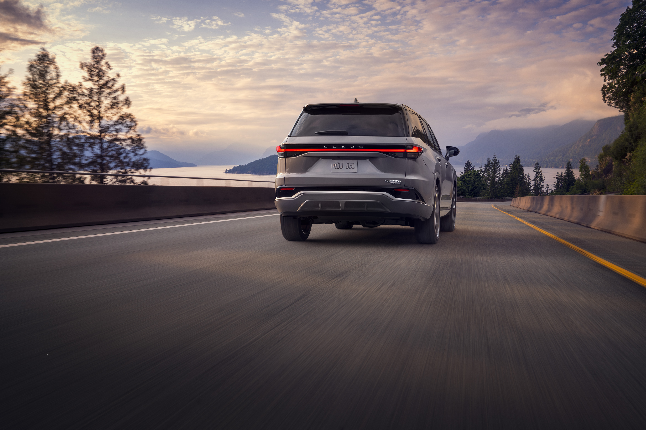

**Ciudad de México, 08 de mayo de 2024.-** Bajo la premisa de traer la tecnología adecuada en el tiempo adecuado, Lexus de México apuesta por la movilidad híbrida en México.Durante el cuarto mes del año, las ventas de la marca de lujo japonesa vieron un incremento en cuanto a la proporción de vehículos híbridos frente a las alternativas puramente a gasolina.

Esto quedó en manifiesto con los dos productos de mayor venta durante este periodo: TX y RX, mismos que ofrecen motorizaciones híbridas. En el caso de RX 350h y RX500h, este mes marca un récord en cuanto a volumen. En el caso de TX 500h F Sport, la familiar de tres filas de asientos ha tenido un recibimiento sin igual, ya que prácticamente todo el volumen de unidades que llega a nuestro país lo hace directamente a nuestros invitados.

Durante el pasado abril, que cerró el primer cuatrimestre del año, se llevó a cabo la presentación de la actualizada UX 300h, que ahora llegará en una nueva variante con mayor potencia y equipamiento. Este modelo es clave para la marca, y tan sólo en este mes de lanzamiento registró un incremento en ventas de cerca del 120%, lo que confirma que, con la familia de híbridos más robusta del mercado de lujo, Lexus mantiene su promesa de ofrecer una experiencia de marca sin igual en México.

Lexus de México comercializó 213 unidades durante abril 2024, mismas que contribuyen para un acumulado que mantiene su índice de crecimiento en 1.5% con respecto al mismo periodo de 2023.

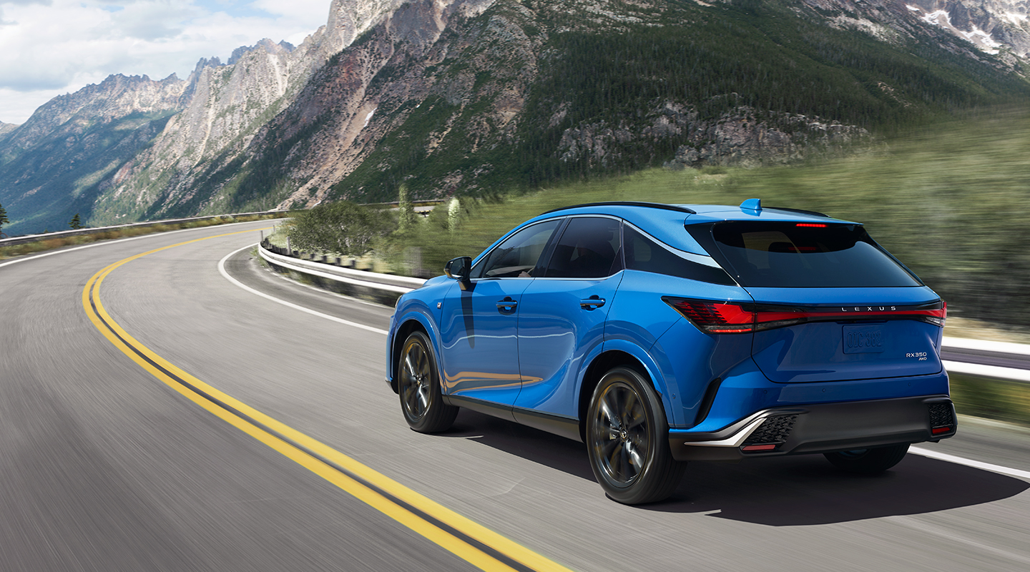

¿Quieres saber más? Consulta<https://www.lexus.mx/>

**Contacto de prensa:**

**Ernesto Roy Ocotla**

PR Executive Sr.

[ernesto.roy@qprw.co](mailto:ernesto.roy@qprw.co)

55 8109 0216

**María Fernanda Galicia**

PR Assistant

[mariafernanda.galicia@qprw.co](mailto:mariafernanda.galicia@qprw.co)

55 5172 9812

-----

**Acerca de Lexus:**

**En 1989, Lexus fue lanzado con el sedán LS y una experiencia para los clientes que ayudó a definir la industria automovilística premium. En 1998, Lexus introdujo la categoría de crossover de lujo con el lanzamiento del Lexus RX. Líder en ventas de híbridos de lujo, Lexus presentó el primer híbrido de lujo del mundo y desde entonces ha vendido más de 1,5 millones de vehículos híbridos.**

**Lexus, una marca global de automóviles de lujo con un compromiso inquebrantable con el diseño audaz y sin concesiones, la artesanía excepcional y el rendimiento atractivo, ha desarrollado su línea para satisfacer las necesidades de la próxima generación de clientes de lujo globales y actualmente está disponible en más de 90 países en todo el mundo.**

**Los asociados y miembros del equipo de Lexus en todo el mundo se dedican a crear experiencias increíbles que son exclusivamente Lexus. experiencias que son exclusivamente Lexus, y que emocionan y cambian el mundo. Para mayor información, entra a** [**www.lexus.mx**](http://www.lexus.mx/)